Comprensió Lectora
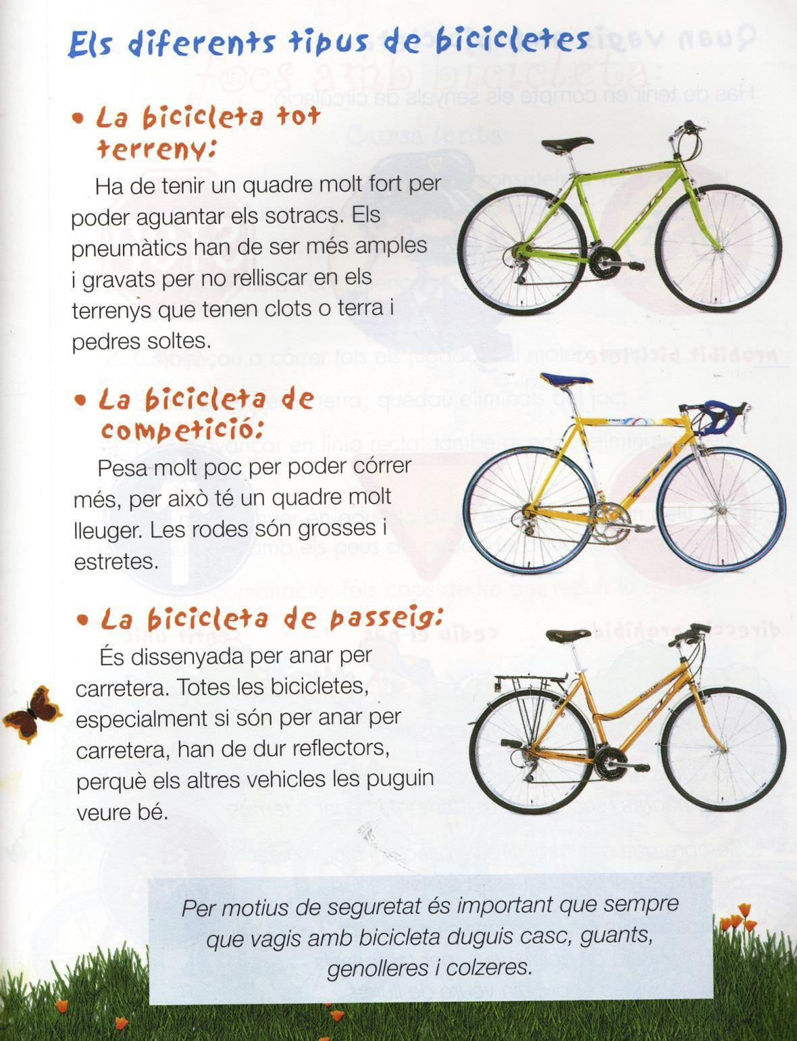

1. Aquest text…

A. explica una normativa de trànsit.
B. dóna instruccions de manteniment i muntatge.
C. és una propaganda d’una marca de bicicletes.
D. informa sobre les característiques de les bicicletes.

2. Segons el text, com han de ser les rodes de la bicicleta tot terreny?

A. Amples.
B. Llises.
C. Primes.
D. Grosses.

3. Per què el quadre de la bicicleta de competició és molt lleuger?

A. Per anar molt aviat.
B. Perquè sigui més fàcil transportar-la.
C. Per botar més per camins amb pedres.
D. Per no relliscar en terrenys banyats.

4. Segons el text, una bicicleta de passeig és ideal per...

A. anar per camins.
B. anar per carretera.
C. córrer molt de pressa.
D. dur paquets darrere el seient.

